Приложение № 1

Схема организации дорожного движения в непосредственной близости от МАДОУ д/с № 109 с размещением соответствующих технических средств организации дорожного движения, маршрутов движения детей и расположение парковочных мест

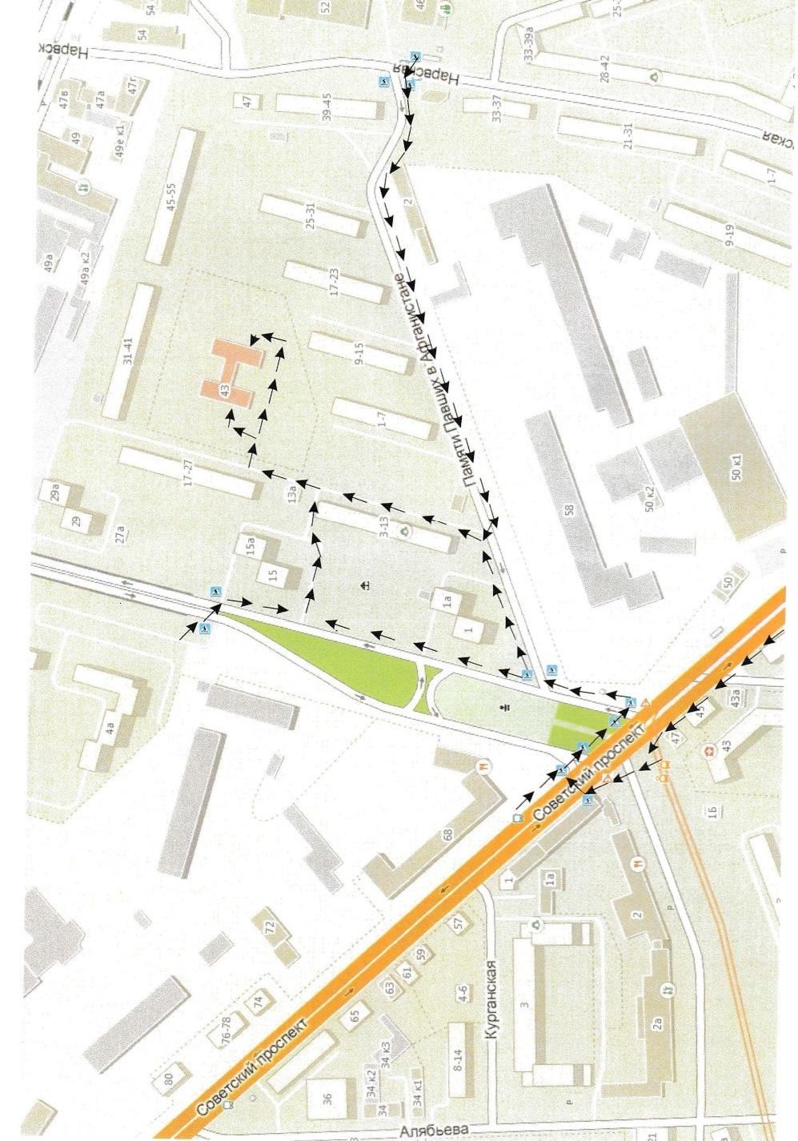

 | Движение детей в образовательное учреждение |  | Пешеходный переход

